Câu 21: [2D1-1.1-2] (MĐ 104 BGD&DT NĂM 2017) Cho hàm số . Mệnh đề nào dưới đây đúng?
A. Hàm số nghịch biến trên khoảng
B. Hàm số đồng biến trên khoảng
C. Hàm số đồng biến trên khoảng
D. Hàm số nghịch biến trên khoảng
Lời giải
Chọn B
Ta có , ; .
Vậy hàm số nghịch biến trên khoảng và đồng biến trên khoảng .
Câu 41: [2D1-1.3-2] (MĐ 104 BGD&DT NĂM 2017) Cho hàm số với là tham số. Gọi là tập hợp tất cả các giá trị nguyên của để hàm số nghịch biến trên các khoảng xác định. Tìm số phần tử của .
A. B. C. Vô số D.
Lời giải
Chọn D
; .
Hàm số nghịch biến trên các khoảng xác định khi .
Mà nên có giá trị thỏa mãn.
Câu 25: [2D1-1.1-2] (MĐ 105 BGD&ĐT NĂM 2017) Cho hàm số . Mệnh đề nào dưới đây đúng?
A. Hàm số nghịch biến trên khoảng
B. Hàm số đồng biến trên khoảng
C. Hàm số nghịch biến trên khoảng
D. Hàm số đồng biến trên khoảng
Lời giải
Chọn C
TXĐ:
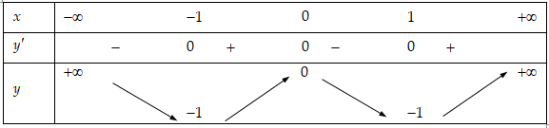
Suy ra hàm số đồng biến trên các khoảng , ; hàm số nghịch biến trên các khoảng , . Vậy hàm số nghịch biến trên khoảng .
Cách 2: Dùng chức năng mode 7 trên máy tính kiểm tra từng đáp án.
Câu 1: [2D1-1.1-2] (MÃ ĐỀ 123 BGD&DT NĂM 2017) Cho hàm số . Mệnh đề nào dưới đây là đúng?
A. Hàm số đồng biến trên khoảng
B. Hàm số nghịch biến trên khoảng
C. Hàm số nghịch biến trên khoảng và đồng biến trên khoảng
D. Hàm số đồng biến trên khoảng và đồng biến trên khoảng
Lời giải
Chọn A
Ta có:
+) TXĐ: .
+) , do đó hàm số đồng biến trên .
Câu 17: [2D1-1.1-2] (MÃ ĐỀ 123 BGD&DT NĂM 2017) Hàm số nghịch biến trên khoảng nào dưới đây?
A. B. C. D.
Lời giải
Chọn C
Ta có
Câu 5: [2D1-1.2-2] (ĐỀ THAM KHẢO BGD & ĐT 2018) Cho hàm số có bảng biến thiên như sau:
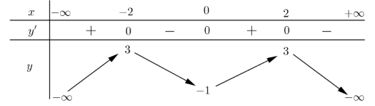
Hàm số nghịch biến trên khoảng nào dưới đây?
A. B. C. D.
Lời giải
Chọn A
Câu 30: [2D1-1.3-2] (ĐỀ THAM KHẢO BGD & ĐT 2018) Có bao nhiêu giá trị nguyên âm của tham số để hàm số đồng biến trên khoảng
A. B. C. D.
Lời giải
Chọn D
Hàm số đồng biến trên khi và chỉ khi
. Xét hàm số ,
,
Bảng biến thiên:
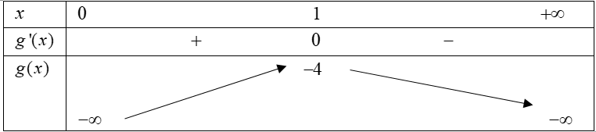
Dựa vào BBT ta có , suy ra các giá trị nguyên âm của tham số là
Câu 35. [2D1-1.3-2] (Mã đề 101 BGD&ĐT NĂM 2018) Có bao nhiêu giá trị nguyên của tham số để hàm số đồng biến trên khoảng ?
A. B. Vô số C. D.
Lời giải
Chọn A.
TXĐ: .
.
Hàm số đồng biến trên khoảng khi và chỉ khi
.
Vì nguyên nên . Vậy có giá trị của tham số .
Câu 30. [2D1-1.3-2] (Mã đề 102 BGD&ĐT NĂM 2018) Có bao nhiêu giá trị nguyên của tham số để hàm số nghịch biến trên khoảng ?
A. B. Vô số C. D.
Lời giải
Chọn C
Tập xác định .
Hàm số nghịch biến trên khi và chỉ khi .
Mà nên .

